Prediksi Curah Hujan di Kabupaten Tegal Menggunakan ETSFormer (Exponential Smoothing Transformer)

*Rainfall Prediction in Kabupaten Tegal Using ETSFormer*

1Zenitha Eunike Tridinatha*, 2 Kristoko Dwi Hartomo

1,2,3Sistem Informasi, Fakultas Teknologi Informasi, Universitas Kristen Satya Wacana

Jl. Diponegoro 52-60, Salatiga 50711, Indonesia

*e-mail: *zenithaeunike@gmail.com*

(***received*:** ?, ***revised*:** ?, ***accepted*:** ? diisi oleh editor)

**Abstrak**

Cuaca merupakan kondisi udara di atmosfer pada lokasi dan waktu tertentu yang sifatnya tidak tetap dan selalu berubah. Adapun banyak faktor yang mempengaruhi kondisi cuaca, salah satunya adalah curah hujan. Curah hujan merupakan parameter iklim yang memiliki tingkat keragaman yang tinggi akibat anomali iklim. Anomali iklim yang menjadikan curah hujan sangat sulit untuk diketahui. Adapun faktor-faktor tertentu dapat mengakibatkan pola sebaran dari curah hujan yang menjadi tidak merata antara suatu daerah dengan daerah lainnya. Besarnya curah hujan yang akan terjadi juga tidak dapat ditentukan secara pasti, tetapi bisa dilakukannya prediksi atau diperkirakan besarnya curah hujan di masa yang akan mendatang. Penelitian ini melakukan prediksi curah hujan di Kabupaten Tegal menggunakan ETSFormer. Tujuannya adalah untuk memberikan informasi yang berguna terkait pola curah hujan di masa mendatang bagi masyarakat dalam menjalani aktivitas sehari-hari terkhususnya di Kabupaten Tegal. Hasil dari penelitian ini bahwa model ETSFormer mampu melakukan prediksi curah hujan dengan baik menggunakan komposisi data 8:2 dengan analisis univariat yang menghasilkan nilai terbaik pada evaluasi metrik MSE sebesar 0.002925439039245248 dan MAE sebesar 0.036676984280347824.

**Kata kunci:** Prediksi, Curah Hujan, Deep Learning, ETSFormer

***Abstract***

*Weather is the atmospheric condition at a specific location and time that is variable and constantly changing. Many factors influence weather conditions, one of which is rainfall. Rainfall is a climatic parameter characterized by high variability due to climate anomalies. These anomalies make rainfall prediction very challenging. Specific factors can cause uneven distribution patterns of rainfall between different regions. The exact amount of rainfall that will occur cannot be determined precisely, but predictions or estimations can be made for future rainfall amounts. This study predicts rainfall in Kabupaten Tegal using ETSFormer. Its aim is to provide useful information about future rainfall patterns for the community, especially in Kabupaten Tegal, to facilitate daily activities. The results show that the ETSFormer model effectively predicts rainfall, achieving optimal results with an 8:2 data composition using univariate analysis, yielding the best MSE evaluation metric of 0.002925439039245248 and MAE of 0.036676984280347824.*

***Keywords:*** *Prediction, Rainfall, Deep Learning, ETSFormer*

# Pendahuluan

Cuaca merupakan kondisi udara di atmosfer pada lokasi dan waktu tertentu yang sifatnya tidak tetap dan selalu berubah. Adapun banyak faktor yang mempengaruhi kondisi cuaca, salah satunya adalah curah hujan. Curah hujan merupakan parameter iklim yang memiliki tingkat keragaman yang tinggi akibat anomali iklim. Anomali iklim yang menjadikan curah hujan sangat sulit untuk diketahui. Ada faktor-faktor tertentu yang mempengaruhi karakteristik keragaman curah hujan tersebut, yaitu faktor geografis, orografis, topografis, orientasi, dan struktur kepulauannya. Faktor-faktor tersebut mengakibatkan pola sebaran dari curah hujan yang akan menjadi tidak merata antara suatu daerah dengan daerah lainnya [1]. Besarnya curah hujan yang akan terjadi juga tidak dapat ditentukan secara pasti, tetapi bisa dengan dilakukannya prediksi atau diperkirakan besarnya curah hujan di masa yang akan datang [2]. Curah hujan memiliki peran yang penting dan sangat mempengaruhi dalam berbagai bidang, antara lain bidang penerbangan, bidang pelayaran, bidang pertanian, dan bidang lainnya yang melibatkan curah hujan sebagai faktor penentu.

Indonesia dijuluki sebagai negara agraris yang dimana perekonomian nasional bergantung pada sektor pertanian. Masyarakat Indonesia sebagian besar merupakan pekerja pada sektor pertanian [3]. Dalam bidang pertanian, curah hujan dipengaruhi oleh faktor cuaca yang menjadi salah satu acuan untuk menentukan kecocokan jenis tanaman yang akan dibudidayakan [2]. Seperti di Kabupaten Tegal, mayoritas penduduk masih bekerja di sektor pertanian sehingga curah hujan memberikan efek yang besar terhadap produksi dan kualitas pertanian. Menutur analisis Badan Meteorologi dan Geofisika Balai Wilayah II Stasiun Meteorologi Klas III Tegal, Kabupaten Tegal memiliki iklim yang tropis dengan rata-rata curah hujan sepanjang tahun 2020 sebesar 205,28 mm sehingga memiliki curah hujan yang tidak bisa ditebak, sebab dalam setiap minggu hujan muncul dengan tingkat intensitas yang berfluktuasi, bahkan ada beberapa pekan dimana hujan sama sekali tidak terjadi.

Namun, dalam beberapa bulan terakhir ini, kondisi sawah mengering di beberapa desa di Kabupaten Tegal dikarenakan kekeringan dan kesulitan air yang mengakibatkan daerah tersebut terancam gagal panen. Untuk itu, diperlukan prediksi curah hujan yang dibutuhkan dalam meningkatkan kinerja manusia di berbagai aktivitas [4]. Tidak hanya dalam sektor pertanian, tetapi juga untuk sektor lainnya diharapkan prediksi curah hujan dapat membantu dalam pengelolaan bencana atau mitigasi risiko, sebagai peringatan dini untuk kejadian cuaca ekstrem, maupun dalam pemantauan iklim jangka panjang dan perubahan iklim yang berkaitan. Untuk melakukan prediksi curah hujan dapat menggunakan metode dengan memanfaatkan pendekatan *deep learning*. *Deep learning* merupakan salah satu metode yang banyak digunakan untuk melakukan prediksi *time series* karena memiliki performa yang baik dalam menemukan pola data [5]. Model *deep learning* memerlukan waktu untuk dilatih, tetapi dapat memberikan prediksi dalam hitungan menit. Dengan kemajuan terbaru dalam peramalan cuaca menggunakan *deep learning* telah menunjukkan peningkatan kinerja yang signifikan yang sebanding dengan model NWP yang dijalankan pada resolusi yang sama [6].

Pada penelitian ini melakukan prediksi curah hujan di Kabupaten Tegal dengan menggunakan metode *time series forecasting* yang merupakan inovasi terbaru, yaitu ETSFormer atau *Exponential Smoothing Transformer*. Pemilihan metode ETSFormer mengacu pada penelitian dari “ETSformer: *Exponential Smoothing Transformers for Time-series Forecasting*” [7]. Dalam penelitiannya, penulis mengusulkan model ETSFormer sebagai sebuah arsitektur transformer yang efektif dan efisien untuk melakukan peramalan deret waktu yang terinspirasi dari metode *exponential smoothing* dan arsitektur transformer. ETSFormer merupakan sebuah varian transformer yang memanfaatkan dekomposisi deret waktu dan *exponential smoothing* untuk meningkatkan model transformer untuk peramalan deret waktu. Untuk tujuan ini, dua *attention mechanisms*, yaitu *Exponential Smoothing Attention* (ESA) dan *Frequency Attention* (FA) yang dikembangkan untuk menggantikan *self-attention mechanism*. Hasilnya adalah model *Deep Learning* yang menghasilkan ramalan dengan komponen *level*, *growth*, dan *seasonal* yang dapat dianalisis dan diintepretasikan [8]. Adapun hasil dari penelitiannya, bahwa ETSFormer mencapai kinerja terbaik dengan mengungguli pendekatan-pendekatan pesaing, seperti Autoformer, Informer, LogTrans, Reformer, LSTnet, hingga LTSM di ata 6 *real world* *dataset* dan ETSFormer menjadi *best result* menggunakan evaluasi metrik MAE dan MSE untuk dataset cuaca.

# Tinjauan Literatur

Berbagai penelitian yang telah memprediksi curah hujan menggunakan pendekatan deep learning, seperti penelitian oleh Brando Dharma, Lely Hiryanto, dan Teny Handhayani [9], melakukan prediksi curah huajn di Kabupaten Badung, Bali dengan metode LTSM yang menghasilkan prediksi tersebut sangat akurat yang memiliki nilai *error* kurang dari 10 dengan mengumpulkan data dari tahun 2010 hingga 2021 dan disimpulkan bahwa metode LTSM menjadi model yang baik untuk melakukan prediksi dengan jangka waktu yang jauh.

Penelitian oleh M Devid Alam dan Chairani [10], melakukan perbandingan antara metode LTSM dengan metode GRU untuk memprediksi curah hujan dengan pembagian data training dan data test menjadi 7:3, hasilnya disimpulkan bahwa metode LTSM 1 memiliki performa terbaik dengan nilai evaluasi yang baik, yaitu nilai RMSE sebesar 16.81, nilai MSE sebesar 282.55, dan nilai MAD sebesar 10.43. Sementara itu, metode GRU 1 dengan pembagian dataset yang sama memiliki performa terbaik dengan akurasi sebesar 62%, presisi 58%, *recall* 66%, dan f1 *score* 62%.

Penelitian oleh Nenni Mona, Firman Maranatha, dan Doni Albert [11], menggunakan penerapan algoritma ANN untuk melakukan prediksi curah hujan dan kecepatan angin dan hasil dari penelitian tersebut disimpulkan bahwa pemodelan terbaik delam melakukan prediksi curah hujan adalah dengan algoritma BPNN, yaitu dengan nilai RMSE 0.079535, yaitu dengan 20 neuron, 1000 epoch, serta *validation split* 0.1. Sementara itu, untuk pemodelan terbaik dalam melakukan prediksi kecepatan angin adalah dengan menggunakan algoritma RNN dengan menggunakan arsitektur LTSM, yaitu dengan nilai RMSE yang diperoleh berada pada nilai 0.06281251 dengan 30 neuron, 800 epoch, serta *validation split* 0.1.

Penelitian oleh Ghufron Zaida, Sunardi, dan Anton Tudhana [12], melakukan prediksi curha hujan menggunakan jaringan saraf tiduran *Backpropagation* di Kabupaten Wonosobo dan hasilnya bahwa jaringan tiruan *Backpropagation* dapat memprediksi curah hujan dengan cukup baik, semakin banyak jumlah lapisan tersembungi pada suatu jaringan maka semakin bagus hasil prediksi yang dihasilkan.

Dari penelitian-penelitian yang sudah diuraikan di atas, dapat disimpulkan bahwa terdapat berbagai metode untuk melakukan prediksi curah hujan, seperti LTSM, GRU, ANN, dan BNN. Namun, masih sedikit penelitian prediksi curah hujan yang menggunakan metode ETSFormer. Oleh karena itu, penelitian ini akan melakukan prediksi curah hujan di Kabupaten Tegal dengan menggunakan metode baru, yaitu ETSFormer. Dengan adanya penelitian ini, diharapkan dapat mengatasi permasalahan dan tantangan yang ada, terkhususnya di Kabupaten Tegal yang memiliki perubahan curah hujan yang signifikan dan berfluktuasi sehingga menjadi tantangan bagi masyarakat sekitar yang masih memanfaatkan curah hujan dalam aktivitas sehari-hari.

# Metode Penelitian

Dalam metode penelitian ini, tahapan dimulai dengan mengumpulkan data curah hujan harian di Kabupaten Tegal yang diambil dari website Badan Meteorologi Klimatologi dan Geofisika (BMKG) dalam bentuk CSV. Data yang dikumpulkan berasal dari Stasiun Meterologi Maritim Tegal dalm periode tahun 2020 hinggan 2023. Penelitian ini menggunakan analisis univariat yang menggunakan satu variabel saja, yaitu curah hujan (RR).

Tahapan selanjutnya, yaitu data preprocessing yang mencakup *data cleaning*, *data normalization*, dan *data split*. Data yang masih mentah tersebut dilakukan data cleaning untuk menghilangkan adanya nilai yang kosong atau redudansi data dan nilai yang tidak relevan. Data yang sudah melalui *data cleaning* kemudian dinormalisasi menggunakan metode *Min-max normalization* untuk mengubah data ke dalam rentang [0,1]. Formula dari metode *Min-max normalization* digambarkan pada formula (1) berikut:

|  |  |
| --- | --- |
| $$\tilde{X}=\frac{X- X_{min}}{X_{max}-X_{min}}$$ | (1) |

dimana $\tilde{X}$ merupakan data baru dari hasil normalisasi, $X$ merupakan data yang dinormalisasi, sedangkan $X_{min}$ sebagai nilai minimum dan $X_{max}$ sebagai nilai maksimum.

Setelah itu, dilakukan *split data* ke dalam dua bagian, yaitu *data training* dan *data test*. Data yang sudah siap kemudian dilakukan pengimplementasian dan pengujian model ETSFormer. Tahapan ini menentukan parameter-parameter dan menyesuaikannya dengan model ETSFormer, misalnya jumlah *layer* yang digunakan, nilai epoch, nilai *batch size*, dan lainnya yang disesuaikan dengang kebutuhan penelitian. Model yang sudah dibuat dan dilatih kemudian melakukan tahap evaluasi menggunakan metrik evaluasi MSE dan MAE. Adapun metode untuk penelitian prediksi curah hujan ini digambarkan dalam bentuk *flowchart* dapat di lihat pada Gambar 1.

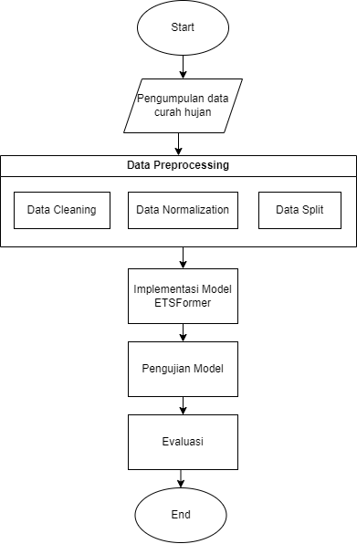

Gambar 1 Flowchart Tahapan Penelitian

## Data Penelitian

Proses penelitian ini menggunakan data sekunder yang diperoleh dari Badan Meteorologi Klimatologi dan Geofisika (BMKG) dengan mengumpulkan data curah hujan harian di Stasiun Meteorologi Maritim Tegal di Kabupaten Tegal dalam periode tahun 2020 hingga tahun 2023. Adapun grafik curah hujan di Kabupaten Tegal pada tahun 2020-2023 dapat di lihat Gambar 2.

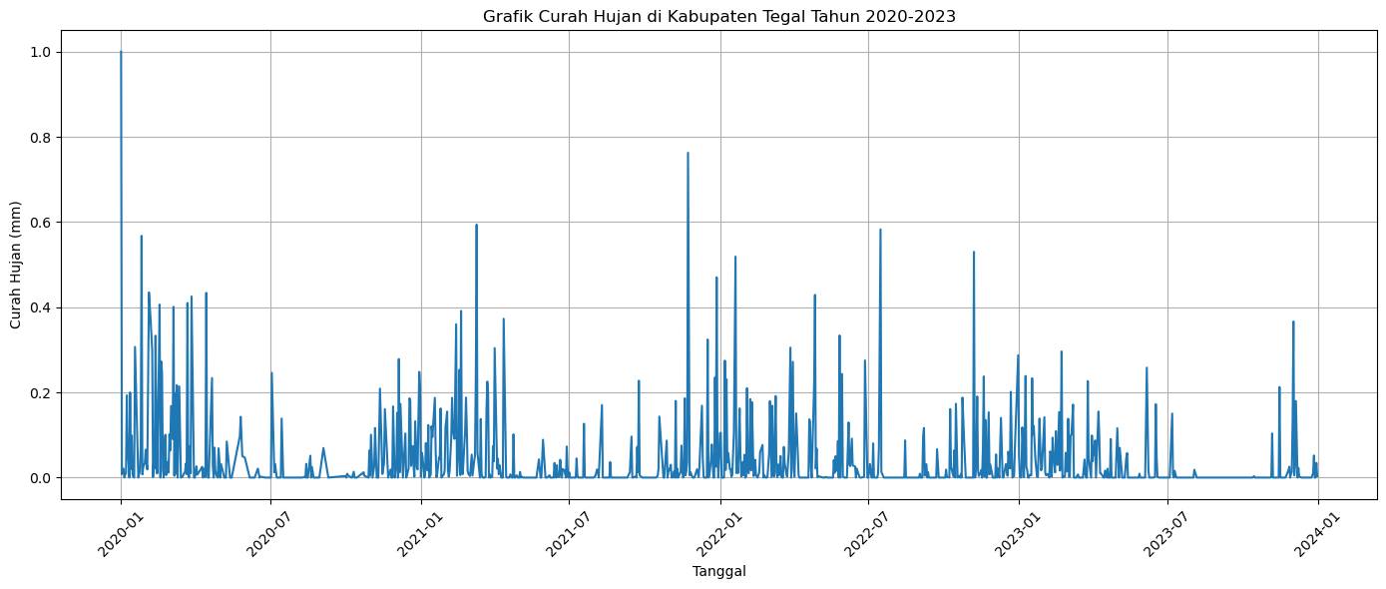

Gambar 2 Grafik Curah Hujan di Kabupaten Tegal Tahun 2020-2023

## Pengolahan Data

Pada pengolahan data ini dilakukan dengan *data preprocessing* yang merupakan tahapan awal dalam melakukan pemrosesan data sebelum data tersebut siap dan layak digunakan dalam pemodelan data. Tahapan ini dilakukan untuk menghilangkan adanya data *error*, *missing value*, dan data-data yang tidak relevan sehingga mengurangi redudansi data dan meningkatkan kualitas data yang akan digunakan [13]. Pada tahapan *data preprocessing* ini terdiri dari, *data cleaning* dan *data normalization*.

Proses data cleaning mencakup penghapusan *outlier data* dan nilai-nilai yang kosong, sedangkan *data normalization* menggunakan *Min-MaxScaler* dari *library scikit-learn* untuk mempertahankan bentuk distribusi dan nilai pasti dari data minimum dan maksimum berupa nilai baru antara 0 sampai 1. Pada Tabel 1 memperlihatkan data sebelum dilakukannya *data preprocessing*, yaitu masih terdapat nilai 8888 yang artinya curah hujan tidak terukur. Sedangkan, Tabel 2 memperlihatkan data sesudah dilakukannya *data preprocessing* dengan menghilangkan nilai 8888 dan nilai kosong. Data mentah yang semula memiliki total 1461 data menjadi 1009 data setelah dilakukannya *data preprocessing*.

Tabel 1 Data Sebelum Preprocessing

|  |  |
| --- | --- |
| Tanggal | RR |
| 1/1/2020 | 189.1 |
| 1/2/2020 | 1.5 |
| 1/3/2020 | 8888 |
| 1/4/2020 | 4 |
| 1/5/2020 | 01 |
| 1/6/2020 | 1.3 |
| 1/7/2020 | 2 |
| 1/8/2020 | 36.5 |
| 1/9/2020 | 14 |
| 1/10/2020 | 6.8 |

Tabel 2 Data Sesudah Preprocessing

|  |  |
| --- | --- |
| Tanggal | RR |
| 1/1/2020 | 1 |
| 1/2/2020 | 0.007932 |
| 1/4/2020 | 0.021153 |
| 1/5/2020 | 0 |
| 1/6/2020 | 0.006875 |
| 1/7/2020 | 0.010576 |
| 1/8/2020 | 0.19302 |
| 1/9/2020 | 0.074035 |
| 1/10/2020 | 0.03596 |
| 1/11/2020 | 0 |

Hasil dari *data preprocessing* tersebut kemudian dibagi menjadi dua bagian, yaitu *data training* dan *data test* dengan total 1009 data curah huja harian. Setelah itu, dilakukan pengujian evaluasi dengan metrik evaluasi MAE dan MSE.

## Model Arsitektur ETSFormer

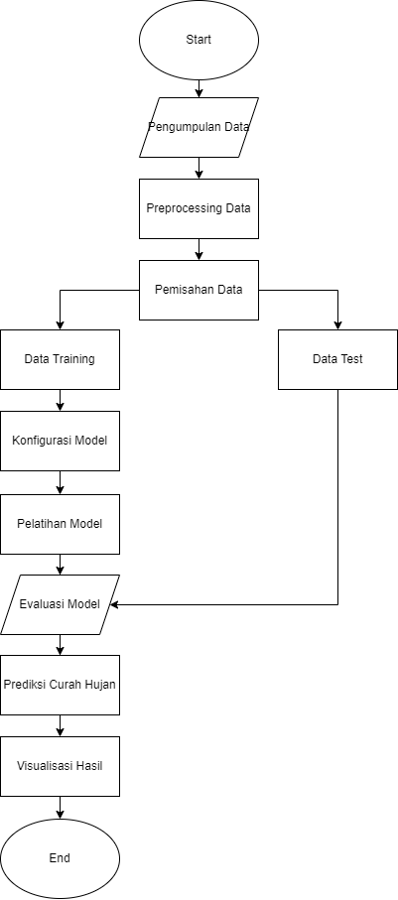

Gambar 3 Algoritma ETSFormer

Gambar 3 menunjukkan algoritma dari ETSFormer yang digunakan dalam prediksi curah hujan di Kabupaten Tegal. Adapun penjelasan dari Gambar 3 sebagai berikut:

1. Pengumpulan Data

Pengumpulan data merupakan langkah pertama untuk melakukan prediksi curah hujan dengan mengumpulkan data historis curah hujan dari berbagai sumber, seperti stasiun cuaca, satelit, atau *dataset* publik. Data ini bisa diunduh dalam format seperti CSV, JSON, atau lainnya.

1. Preprocessing Data

Data yang telah dikumpulkan kemudian diproses untuk memastikan kualitasnya. Ini melibatkan pembersihan data dengan menghapus nilai yang hilang atau tidak *valid*, normalisasi data agar berada dalam skala yang sama.

1. Pemisahan Data

Data yang telah diproses kemudian dibagi menjadi dua set, yaitu set *training* yang digunakan untuk melatih model dan set *testing* yang digunakan untuk mengevaluasi kinerja model setelah dilatih.

1. Konfigurasi Model ETSFormer

Langkah berikutnya menentukan dan mengkonfigurasi parameter model ETSformer. Ini mencakup penentuan jumlah dan parameter-parameter lainnya. Setelah itu, model ETSformer diinisialisasi berdasarkan parameter yang telah ditentukan.

1. Pelatihan Model

Model kemudian dilatih menggunakan set data pelatihan. Data pelatihan dimasukkan ke dalam model, dan proses pelatihan dijalankan dengan algoritma optimisasi yang dipilih. Selama pelatihan, kinerja model dipantau menggunakan metrik evaluasi seperti *loss function*.

1. Evaluasi Model

Setelah pelatihan selesai, kinerja model dievaluasi menggunakan set pengujian. Metrik seperti *Mean Squared Error* (MSE) dan *Mean Absolute Error* (MAE) digunakan untuk menilai kinerja model dan memastikan bahwa model dapat melakukan generalisasi dengan baik.

1. Prediksi Model

Model yang telah dilatih kemudian digunakan untuk melakukan prediksi curah hujan pada data baru atau data yang tidak dikenal. Data baru dimasukkan ke dalam model, dan model menghasilkan prediksi curah hujan berdasarkan data tersebut.

1. Visualisasi Hasil

Langkah terakhir adalah menampilkan hasil prediksi dalam bentuk visual untuk analisis dan interpretasi lebih lanjut. Ini dapat dilakukan dengan membuat grafik yang menunjukkan prediksi curah hujan dibandingkan dengan data aktual dan menampilkan hasil prediksi dalam bentuk tabel untuk analisis detail.

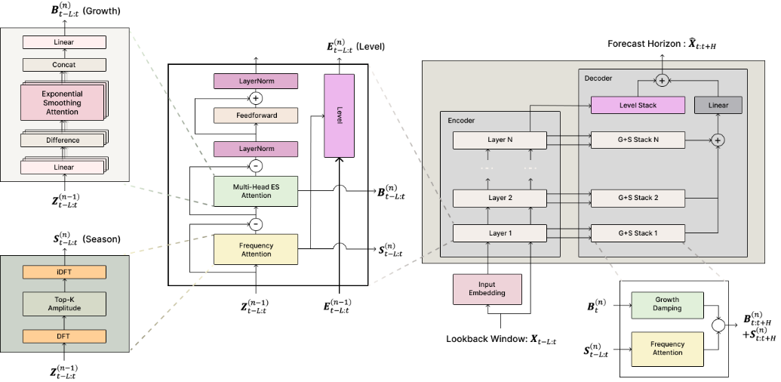

Gambar 4 Model Arsitektur ETSFormer

Gambar 4 mengilustrasikan arsitektur dari keseluruahan dari model ETSFormer. Metode ETSFormer merupakan peramalan deret waktu yang menggabungkan prinsip *exponential smoothing* dan arsitektur transformer dengan memanfaatkan *Exponential Smoothing Attention* (ESA) dan *Frequency Attention* (FA) yang menggantikan self-attention mechanism dalam tradisional transformer dan merancang ulang arsitektur transformer [14]. Adapun struktur dari ESA dan FA dijelaskan, sebagai berikut:

1. Exponential Smoothing Attention

*Exponential Smoothing Attention* merupakan bentuk baru dari *attention* yang bobotnya dihitung berdasarkan waktu lag relatif daripada isi input. Hal ini didefinsikan sebagai persamaan (2) berikut:

|  |  |
| --- | --- |
| $$A_{ES}{(V)}_{t}= αV_{t}+\left(1- α\right) A_{ES}{(V)}_{t-1}= \sum_{j=0}^{t-1}{α}{(1- α)}^{j}V_{t-j}+{(1- α)}^{t}v_{0}$$ | (2) |

dimana $0< α<1$, $α$ dan $v_{0}$ adalah parameter yang dapat dipelajari dan dikenal sebagai parameter perataan dan keadaan awal. $A_{ES}{(V)}_{t}$ $∈$ $R^{d}$ menunjukkan baris ke – t dari matriks keluaran dan token yang sesuai dengan langkah waktu ke – t.

1. Frequency Attention

*Frequency Attention* pertama-tama mendekomposisi sinyal input ke dalam domain *Fourier* menggunakan transformasi *Fourier* diskret (DFT) sepanjang dimensi temporal, $F\left(Z_{t-L:t}^{n-1}\right)∈C^{F×d}$, di mana $F=\left(\frac{L}{2}\right)+1$, dan memilih basis dengan amplitudo terbesar K. Lalu, dilakukan *DFT invers* untuk mendapatkan pola musiman dalam domain waktu. Secara formal, ini berasal dari persamaan berikut:

|  |  |
| --- | --- |
| $$Φ_{k,i}=∅\left({F\left(Z_{t-L:t}^{(n-1)}\right)}_{k,i}\right)$$ | (3) |
|  | (4) |
| $$k_{i}^{(1)},…, k_{i}^{\left(K\right)}=\arg_{k∈\left\{2,…F\right\}}Top-K\{A_{k,i}\}$$ | (5) |
| $$S_{j,i}^{(n)}=\sum_{k=1}^{K}{A_{k_{i}}^{k}}, i\left[\cos\left({2πf}_{k_{i}}^{\left(k\right)}j+Φ_{k_{i}}^{\left(k\right)},i\right)+ cos⁡({2π\dot{f}}_{k_{i}}^{\left(k\right)}j+Φ_{k_{i}}^{\left(k\right)},i)\right]$$ | (6) |

dimana $Φ_{k,i}$ dan $A_{k,i}$ merupakan fase atau amplitudo dari frekuensi ke – k untuk dimensi ke – i, sedangkan $\arg_{k∈\left\{2,…F\right\}}Top-K$ mengembalikan argumen dari amplitudo terbesar K. $K$ adalah parameter, $f_{k}$ adalah frekuensi *Fourier* dari indeks yang sesuai, dan $\dot{f_{k}}$, $Φ_{k,i}$ adalah frekuensi *Fourier* atau amplitudo dari konjungasi yang sesuai.

Dalam lapisan encoder, sinyal awal dipetakan ke ruang potensi melalui *input embedding*. Encoder mengektraksi komponen potensial dari *growth* dan *seasonal* dengan mengekstraksi komponen *level*, dan *real window* secara iteratif menggunakan metode perataan level klasik. Selanjutnya, komponen yang diekstraksi dilewatkan ke lapisan decoder yang akan menghasilkan prakiraan akhir berdasarkan kombinasi dari *level*, *growth*, dan *seasonal* yang didefinisikan pada formula (7) seperti berikut:

|  |  |
| --- | --- |
| $$X_{t+1}= E_{t+1}+Linear\left(\sum_{n=1}^{N}{\left(B_{t+1}^{(n)}+ \left(S_{t+1}^{(n)}\right)\right)}\right)$$ | (7) |

dimana $E_{t+1}∈R^{H×m}$ dan $B_{t+1}^{(n)}, S_{t+1}^{(n)}∈R^{H×d}$ mewakili prakiraan. Superskrip $n$ mewakili indeks tumpukan untuk total N tumpukan *encoder*. $Linear\left(∙\right): R^{d}→R^{m}$ mengoperasikan elemen selama masing-masing langkah waktu, memproyeksikan growth yang diekstrak dan representasi *seasonal* dari latent ke *observation*.

## Implementasi dan Pengujian Model

Pada tahap ini, data yang sebelumnya sudah dilakukan *data preprocessing* kemudian dibagi menjadi dua bagian, yaitu data training dan data test dengan komposisi training 60%, 70%, dan 80% untuk melihat perbedaan dari pengujian komposisi data masing-masing. Setelah itu, dilakukan pengimplementasian dan pengujian model ETSFormer. Untuk model dan parameter yang digunakan berdasarkan model ETSFormer dapat di lihat Tabel 3.

Tabel 3 Parameter Untuk Pengujian Prediksi

|  |  |
| --- | --- |
| Parameter | Nilai |
| Encoder layer | 2 |
| Decoder stacks | 2 |
| Model dimesion | 512 |
| Feedforward dimension | 2048 |
| Multihead ESA heads | 8 |
| Input size | 3 |
| K | 0 |
| Learning rate | 0.001 |

Penelitian ini akan menggunakan MSE (Mean Square Error) dan MAE (Mean Absolute Error) sebagai evaluasi metrik. MSE akan menghitung rata-rata kesalahan dari selisih kuadrat antara nilai aktual dan nilai prediksi, sedangkan MAE merupakan metode untuk mengukur tingkat keakuratan suatu model peramalan. Perhitungan dari kedua evaluasi metrik didefinisikan dalam formula (8) dan (9) sebagai berikut:

|  |  |
| --- | --- |
|  | (8) |
| $$MAE= \frac{1}{N}\sum_{i=1}^{N}{{\left(y_{i}-\hat{y}\right)}^{2}}$$ | (9) |

dimana, $y_{i}$ merupakan nilai data aktual dan $\hat{y}$ merupakan nilai data prediksi, sedangkan $N$ merupakan banyaknya data.

# Hasil dan Pembahasan

Dalam pengujian model ini menggunakan parameter masing-masing dengan *sequence length* sebesar 10, *prediction length* sebesar 1, dan *batch size* sebesar 32. Hasil dari skenario pengujian dengan nilai komposisi data yang dilakukan dengan pembagian data training 60%, 70%, dan 80% ditunjukkan pada Tabel 4 dan diperoleh nilai terbaik, yaitu dengan data training 80%. Pengujian untuk mengukur tingkat kesalahan prediksi menggunakan MAE dan MSE. MAE untuk mengukur kesalahan prediksi dalam bentuk kuadrat sehingga rentang nilai yang optimal adalah dari 0 hingga tak terhingga. Sedangkan MSE untuk mengukur kesalahan prediksi secara absolut sehingga rentang nilai terbaik adalah 0 hingga tak terbatas. Nilai MSE yang lebih rendah menunjukkan model yang lebih baik dalam meminimalkan kesalahan prediksi secara keseluruhan. Semakin kecil nilai MAE, semakin tinggi akurasi prediksi model tersebut [15]. Hasil terbaik dari pengujian ini didapatkan nilai MSE sebesar 0.002925439039245248 dan nilai MAE sebesar 0.036676984280347824.

Tabel 4 Kombinasi Dari Komposisi Data

|  |  |  |
| --- | --- | --- |
| Data Training | MSE | MAE |
| 60% | 0.005363320000469685 | 0.04384930804371834 |
| 70% | 0.0036434743087738752 | 0.041636157780885696 |
| 80% | **0.002925439039245248** | **0.036676984280347824** |

Gambar 5 menunjukkan hasil prediksi perbandingan antara data aktual dari data training 80% yang digambarkan oleh garis berwarna biru dan data prediksi yang digambarkan oleh garis berwarna oranye. Dapat dilihat bahwa garis berwarna oranye tidak begitu menyimpang dengan garis berwarna biru dan dapat mengikuti pola data aktual dengan cukup baik. Tabel 5 menunjukkan antara nilai aktual dan nilai prediksi pada lima nilai awal dan lima nilai di akhir dan Gambar 6 menunjukkan grafik dari keseluruhan data aktual dan data prediksi.

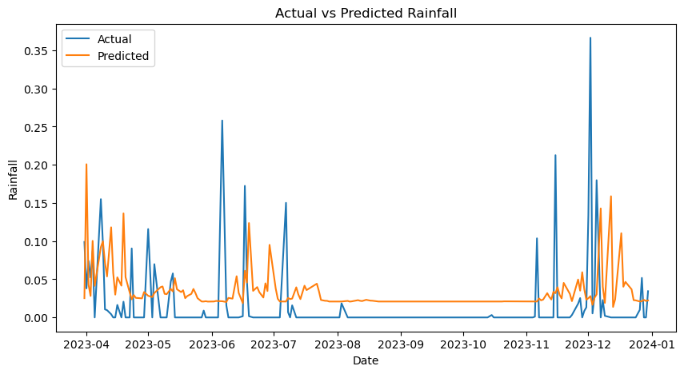

Gambar 5 Grafik Hasil Prediksi Data 8:2

Tabel 5 Nilai Aktual dan Nilai Prediksi

|  |  |
| --- | --- |
| Nilai Aktual | Nilai Prediksi |
| 0.098889 | 0.027186 |
| 0.038075 | 0.113619 |
| 0.074035 | 0.046000 |
| 0.052353 | 0.029146 |
| 0.087255 | 0.090531 |
| … | … |
| 0.010048 | 0.022095 |
| 0.051824 | 0.022186 |
| 0.000000 | 0.023165 |
| 0.000000 | 0.022405 |
| 0.034373 | 0.023634 |

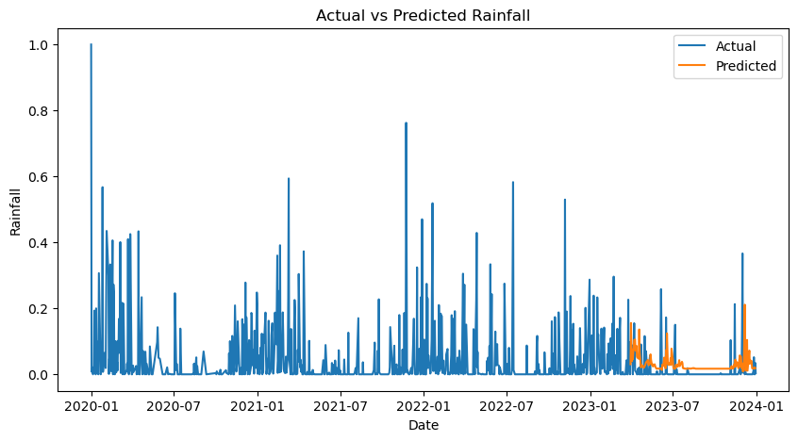

Gambar 6 Grafik Keseluruhan Data Aktual dan Data Prediksi

Berdasarkan hasil prediksi tersebut, dapat dilihat bahwa nilai MSE dan MAE yang rendah menunjukkan prediksi tidak terlalu jauh dari nilai aktual dan nilai prediksi model mendekati nilai aktual. Untuk grafik Gambar 5, model memiliki kinerja yang baik dalam memprediksi curah hujan dengan kesalahan rata-rata yang rendah, meskipun model kurang mampu menangkap puncak curah hujan setinggi yang sebenarnya terjadi. Pada sebagian besar data, prediksi cukup dekat dengan nilai aktual, terutama pada bagian dengan curah hujan yang rendah sehingga model memiliki kinerja dalam memprediksi kondisi tanpa hujan atau curah hujan rendah.

# Kesimpulan

Prediksi curah hujan di Kabupaten Tegal menggunakan metode ETSFormer dengan analisis univariat menghasilkan nilai terbaik pada evaluasi metrik MSE sebesar 0.002925439039245248 dan MAE sebesar 0.036676984280347824. Dengan hasil nilai kesalahan MSE dan MAE yang rendah tersebut, dapat dikatakan bahwa model bekerja dengan cukup optimal. Pengujian juga dilakukan beberapa kali percobaan untuk melihat perbedaan prediksi dengan menggunakan berbagai komposisi data training 60%, 70%, dan 80% dan hasil terbaiknya, yaitu pada komposisi data 8:2 untuk data training dan data test. Dilihat dari grafik hasil prediksi bahwa model ETSFormer mampu melakukan prediksi curah hujan dengan baik dan garis prediksi tidak begitu menyimpang dengan garis aktual terutama pada curah hujan yang rendah atau kondisi tanpa hujan. Dari hasil penelitian prediksi curah hujan di Kabupaten Tegal ini, diharapkan dapat mengatasi permasalahan yang ada dan memberikan informasi yang berguna terkait pola curah hujan di masa yang akan datang terkhususnya bagi masyarakat sekitar yang masih memanfaatkan curah hujan dalam aktivitas sehari-hari. Untuk penelitian selanjutnya, disarankan untuk melakukan pengujian dengan menambahkan variabel lainnya dengan analisis multivariat, memperhatikan parameter yang digunakan sesuai kebutuhan, penggunaan data aktual terbaru yang dapat membantu dalam menilai performa model dalam situasi cuaca yang berubah-ubah, dan melakukan evaluasi secara berkala terhadap performa model untuk memastikan model tetap relevan dan efektif seiring berjalannya waktu.

# Referensi

[1] M. Yusuf, A. Setyanto, and K. Aryasa, “Analisis Prediksi Curah Hujan Bulanan Wilayah Kota Sorong Menggunakan Metode Multiple Regression,” 2022.

[2] J. Badriyah, A. Fariza, and T. Harsono, “Prediksi Curah Hujan Menggunakan Long Short Term Memory,” *Jurnal Media Informatika Budidarma*, vol. 6, no. 3, p. 1297, Jul. 2022, doi: 10.30865/mib.v6i3.4008.

[3] N. Made *et al.*, “JEPIN (Jurnal Edukasi dan Penelitian Informatika) Prediksi Curah Hujan Dasarian dengan Metode Vanilla RNN dan LSTM untuk Menentukan Awal Musim Hujan dan Kemarau”.

[4] T. Lattifia, P. Wira Buana, N. Kadek, and D. Rusjayanthi, “Model Prediksi Cuaca Menggunakan Metode LSTM,” 2022.

[5] R. Akbar, R. Santoso, and B. Warsito, “Prediksi Tingkat Temperatur Kota Semarang Menggunakan Metode Long Short-Term Memory (LSTM),” *Jurnal Gaussian*, vol. 11, no. 4, pp. 572–579, Feb. 2023, doi: 10.14710/j.gauss.11.4.572-579.

[6] L. Ernst, “Structured Attention Transformers on Weather Prediction,” *ETH Library*, 2021, doi: 10.3929/ethz-b-000483966.

[7] G. Woo, C. Liu, D. Sahoo, A. Kumar, and S. Hoi, “ETSformer: Exponential Smoothing Transformers for Time-series Forecasting,” Feb. 2022, [Online]. Available: http://arxiv.org/abs/2202.01381

[8] J. Baumann and O. Kramer, Wind Power Prediction with ETSformer. [Online]. Available: http://www.i6doc.com/en/.

[9] Brando, D. Saputra, L. Hiryanto, and T. Handhayani, “Jurnal Ilmu Komputer dan Sistem Informasi Prediksi Curah Hujan Di Kabupaten Badung, Bali Menggunakan Metode Long Short-Term Memory.”

[10] M. David Alam Carnegie and M. Devid Alam Carnegie, “Perbandingan Long Short Term Memory (LSTM) dan Gated Recurrent Unit (GRU) Untuk Memprediksi Curah Hujan,” vol. 7, no. 3, pp. 1022–1032, 2023, doi: 10.30865/mib.v7i3.6213.

[11] D. A. H. Panggabean, F. M. Sihombing, and N. M. Aruan, “Prediksi Tinggi Curah Hujan Dan Kecepatan Angin Berdasarkan Data Cuaca Dengan Penerapan Algoritma Artificial Neural Network (ANN),” *Seminastika*, vol. 3, no. 1, pp. 1–7, Nov. 2021, doi: 10.47002/seminastika.v3i1.237.

[12] G. Muflih, Sunardi, and A. Yudhana, “Jaringan Saraf Tiruan Backpropagation Untuk Prediksi Curah Hujan Di Wilayah Kabupaten Wonosobo,” *MUST: Journal of Mathematics Education, Science and Technology*, vol. 4, no. 1, pp. 45–56, Jun. 2019.

[13] M. R. Fauzi, N. Yudistira, and W. F. Mahmudy, “State-of-Health Prediction of Lithium-Ion Batteries Using Exponential Smoothing Transformer With Seasonal and Growth Embedding,” *IEEE Access*, vol. 12, pp. 14659–14670, 2024, doi: 10.1109/ACCESS.2024.3357736.

[14] K. Hu, T. Hu, W. Yan, W. Dong, M. Zuo, and Q. Zhang, “Quality Grading and Prediction of Frozen Zhoushan Hairtails in China Based on ETSFormer,” *Sustainability*, vol. 15, no. 21, p. 15566, Nov. 2023, doi: 10.3390/su152115566.

[15] A. A. Maulana and H. Rosalina, “Implementasi Metode Sarimax Untuk Prediksi Curah Hujan Jangka Pendek Di Pagerageung, Tasikmalaya,” *Jurnal Sumber Daya Air*, vol. 20, no. 1, pp. 39–50, May 2024, doi: 10.32679/jsda.v20i1.874.